Usługa dzierżawy medium światłowodowego dla realizacji komunikacji w relacji CZR-S6

Spis treści

1. Wstęp 2
2. Przedmiot i cel opracowania 2
3. Zakres opracowania 2
4. Podstawa opracowania 2
5. Podstawowe określenia 4
6. Stan aktualny 5
7. Lokalizacja punktów styku sieci światłowodowej 6
8. Wymagania dla medium światłowodowego 7
9. Wymagania ramowe odnośnie gwarancji, monitorowania i serwisu sieci oraz łączy urządzeń i oprogramowania. 8
10. Wymagania dotyczące gwarancji jakości usług, tzw. SLA – Service Level Agreement 9
11. Ramowe warunki wdrożenia i uruchomienia usługi oraz medium światłowodowego ……………………………………………………………………………………..10
12. Istotne postanowienia umowy 10

Opis przedmiotu zamówienia

Wstęp
Przedmiotem zamówienia jest zapewnienie dzierżawy medium światłowodowego dla wskazanych lokalizacji w celu zapewnia transmisji w lokalizacji „S6-CZR”. Oferowane medium transmisyjne umożliwiać będzie dwukierunkową transmisję tele-informatyczną w celach bieżącego zarządzania ruchem z CZR, docelowo na wszystkich odcinkach drogi S6 od węzła Goleniów Północ do węzła Słupsk Zachód oraz także na odcinkach pozostałych dróg klasy A i S województwa zachodniopomorskiego. Dzierżawiona sieć światłowodowa i oferowane łącza będą dostarczone w imieniu i na rzecz Zamawiającego. Wykonawca przedmiotowego zadania zostanie wyłoniony w drodze przetargu nieograniczonego zgodnie z ustawą Prawo zamówień publicznych.

Przedmiot i cel opracowania
Przedmiotem niniejszego opracowania są wymagania jakie winny zapewniać dzierżawione medium światłowodowe umożliwiające połączenie urządzeń SZR zlokalizowanych na drodze ekspresowej S6 z Centrum Zarządzania Ruchem zlokalizowanym w siedzibie Zamawiającego na ul. Bohaterów Warszawy 33 w Szczecinie.
Opracowanie zawiera wymagania techniczne dla usługi dzierżawionego medium światłowodowego. Ponadto opracowanie wskazuje lokalizację możliwych punktów włączenia medium transmisyjnego w sieć światłowodową drogi S6.

Zakres opracowania
Zakres opracowania obejmuje:
- opis wymagań dotyczących zapewniania dzierżawy medium światłowodowego dla wskazanych lokalizacji,
- wskazanie wymaganej relacji medium światłowodowego dla zapewniania łączności dla docelowo wszystkich odcinków drogi S6 od węzła Goleniów Północ do węzła Słupsk Zachód,
- wskazanie lokalizacji przyłączenia poszczególnych obiektów,
- wykaz wymagań technicznych jakim podlegają oferowane łącza

Podstawa opracowania
Podstawę niniejszego opracowania stanowią:
- Opracowania projektowe kanałów technologicznych dla odcinków nr 1, 2, 3, 4, 5, 6 projektowanej drogi ekspresowej S6, .
- Opracowanie projektowe kanału technologicznego dla odcinka nr 1 projektowanej drogi ekspresowej S6 pn.: BUDOWA DROGI S-6 NA ODCINKU: GOLENIÓW-NOWOGARD (S-3, węzeł „GOLENIÓW PÓŁNOC” /z węzłem/ - początek obwodnicy miasta Nowogard) Projekt architektoniczno budowlany – Tom V/1 Branża telekomunikacyjna. Budowa drogowej infrastruktury telekomunikacyjnej, (wersja udostępniona przez Zamawiającego na etapie postępowania przetargowego (znak postępowania: GDDKiA O.Sz.D-3.2412.13.2017))
- Opracowanie projektowe kanału technologicznego dla odcinka nr 2 projektowanej drogi ekspresowej S6 pn.: Projekt i budowa Drogi S6 na odcinku Nowogard –Płoty (koniec obwodnicy m. Nowogard - koniec obwodnicy m.P łoty). VI/1. Budowa kanalizacji teletechnicznej (kanału technologicznego), Wersja 03, sierpień 2016, (wersja udostępniona przez Zamawiającego na etapie postępowania przetargowego (znak postępowania: GDDKiA O.Sz.D-3.2412.13.2017))
- Opracowanie projektowe kanału technologicznego dla odcinka nr 3 projektowanej drogi ekspresowej S6 pn.: Projekt i budowa drogi S - 6 na odcinku koniec obwodnicy m. Płoty - węzeł "Kiełpino" /z węzłem/ PROJEKT BUDOWLANY - BUDOWA KANAŁU TECHNOLOGICZNEGO, Wersja 02, lipiec 2016, (wersja udostępniona przez Zamawiającego na etapie postępowania przetargowego (znak postępowania: GDDKiA O.Sz.D-3.2412.13.2017))
- Opracowanie projektowe kanału technologicznego dla odcinka nr 4 projektowanej drogi ekspresowej S6 pn.: Budowa drogi ekspresowej S-6 na odcinku węzeł „Kiełpino” /bez węzła/ - węzeł „Kołobrzeg Zachód” /z węzłem/ Tom 5 Projekt Architektoniczno - Budowlany – Branża telekomunikacyjna Tom 5/1 – Budowa drogowej infrastruktury telekomunikacyjnej, Wersja: 02, lipiec 2016, (wersja udostępniona przez Zamawiającego na etapie postępowania przetargowego (znak postępowania: GDDKiA O.Sz.D-3.2412.13.2017))
- Opracowanie projektowe kanału technologicznego dla odcinka nr 5 projektowanej drogi ekspresowej S6 pn.: Projekt i budowa drogi S-6 na odcinku węzeł Kołobrzeg Zachód (bez węzła) - węzeł Ustronie Morskie (z węzłem) PROJEKT WYKONAWCZY TELEKOMUNIKACJA Tom 11/2 Budowa kanału technologicznego, luty 2017 (wersja udostępniona przez Zamawiającego na etapie postępowania przetargowego (znak postępowania: GDDKiA O.Sz.D-3.2412.13.2017))
- Opracowanie projektowe kanału technologicznego dla odcinka nr 6 projektowanej drogi ekspresowej S6 pn.: Budowa drogi S-6 na odcinku węzeł "Ustronie Morskie" /bez węzła/ - początek obwodnicy Koszalina i Sianowa Tom VII.2 BUDOWA KANAŁU TECHNOLOGICZNEGO, sierpień 2016 r. (wersja udostępniona przez Zamawiającego na etapie postępowania przetargowego (znak postępowania: GDDKiA O.Sz.D-3.2412.13.2017))
- Program Funkcjonalno Użytkowy dla zadania: Wykonanie elementów Systemu Zarządzania Ruchem na drodze ekspresowej S6 na obwodnicy miasta Nowogard oraz na obwodnicy Koszalina i Sianowa wraz z odcinkiem S11 od węzła Bielice do węzła Koszalin Zachód.
- Wytyczne ITS, tj.:
- Inteligentne Systemy Transportowe Specyfikacja Techniczna nr 2 – Standard realizacji mediów do łączności i transmisji danych, lipiec 2012
- Inteligentne Systemy Transportowe Specyfikacja Techniczna nr 4 - Architektura Teletechnicznego Powiązania Urządzeń w Systemach KSZR, lipiec 2012,
- Warunki techniczne przyłączy i łączy światłowodowych wydane przez operatorów telekomunikacyjnych
- Obowiązujące przepisy prawa, w tym:
- Ustawa z dnia 21 marca 1985 r. o drogach publicznych (Dz. U. z 2018 r., poz. 2068, z późn. zm.);
- Rozporządzenie Ministra Transportu i Gospodarki Morskiej z dnia 2 marca 1999 r. w sprawie warunków technicznych, jakim powinny odpowiadać drogi publiczne i ich usytuowanie (Dz. U. z 2016 r., poz. 124, z późn zm.);
- Ustawa z dnia 7 lipca 1994 r. Prawo budowlane (Dz. U. 2019 r. poz.1186 z późn. zm.);
- Rozporządzenie Ministra Infrastruktury z dnia 26 października 2005 r. w sprawie warunków technicznych, jakim powinny odpowiadać telekomunikacyjne obiekty budowlane i ich usytuowanie (Dz. U. z 2019 r., poz.1864 z późn. zm.);
- Rozporządzenie Ministra Administracji i Cyfryzacji z dnia 21 kwietnia 2015 r. w sprawie warunków technicznych, jakim powinny odpowiadać kanały technologiczne (Dz. U. 2015 poz. 680);
- Ustawa z dnia 20 czerwca 1997 r. Prawo o ruchu drogowym (Dz. U. 2018, poz. 1990 z późn. zm.);
- Rozporządzenie Prezesa Rady Ministrów z dnia 20 lipca 2011 r. w sprawie podstawowych wymagań bezpieczeństwa teleinformatycznego (Dz.U.2011.159.948)
- Ustawa z dnia 4 lutego 1994 r. o prawie autorskim i prawach pokrewnych (Dz. U. z 2019 r., poz. 1231, z późn. zm.);
- Ustawa z dnia 7 maja 2010 r. o wspieraniu usług i sieci telekomunikacyjnych (Dz. U. z 2017 r., poz. 2062, z późn. zm.);
- Ustawa z dnia 10 kwietnia 1997 r. Prawo energetyczne (Dz. U. 2019 r., poz. 755 z późn. zm.);
- Rozporządzenie Rady Ministrów z dnia 12 kwietnia 2012 r. w sprawie Krajowych Ram Interoperacyjności, minimalnych wymagań dla rejestrów publicznych i wymiany informacji w postaci elektronicznej oraz minimalnych wymagań dla systemów teleinformatycznych.
- Dyrektywa Parlamentu Europejskiego i Rady 2010/40/UE z dnia 7 lipca 2010 r. w sprawie ram wdrażania inteligentnych systemów transportowych w obszarze transportu drogowego oraz interfejsów z innymi rodzajami transportu w szczególności w zakresie spełniania zasad dotyczących specyfikacji i wdrażania ITS wskazanych w załączniku II do przedmiotowej Dyrektywy;
- Rozporządzenie Delegowane Komisji (UE) NR 886/2013 z dnia 15 maja 2013 r. uzupełniające dyrektywę Parlamentu Europejskiego i Rady 2010/40/UE w odniesieniu do danych i procedur dotyczących dostarczania bezpłatnie użytkownikom, w miarę możliwości, minimalnych powszechnych informacji o ruchu związanych z bezpieczeństwem drogowym;

Podstawowe określenia
Kanał technologiczny (Kanalizacja Technologiczna) – to kanał technologiczny, o którym mowa w Ustawie z dnia 21 marca 1985 r. o drogach publicznych (wraz z późniejszymi zmianami) oraz w Rozporządzeniu Ministra Administracji i Cyfryzacji z 15 maja 2015 roku. Tutaj jako zespół podziemnych ciągów kanalizacji z wbudowanymi studniami przeznaczony do prowadzenia sieci teletechnicznej.
Sieć teletechniczna – kable światłowodowe (wraz z niezbędnymi zapasami) i urządzenia teletransmisyjne wykonane w topologii pierścienia w celu zapewnienia redundancji w przypadku uszkodzenia kabla, włókna lub urządzenia, ułożone w kanalizacji technologicznej, kable sygnałowe i zasilające urządzenia teletransmisyjne
Studnia kablowa – pomieszczenia podziemne wbudowane między ciągi kanalizacji kablowej w celu umożliwienia wciągania, montażu i konserwacji kabli.
System teleinformatyczny – zespół współpracujących ze sobą urządzeń informatycznych i oprogramowania, zapewniający przetwarzanie i przechowywanie, a także wysyłanie i odbieranie danych poprzez sieci telekomunikacyjne za pomocą właściwego dla danego rodzaju sieci urządzenia końcowego w rozumieniu ustawy z dnia 16 lipca 2004 r. – Prawo telekomunikacyjne (Dz. U. z 2018 r. poz. 1954, z późn. zm.)
SZR – System Zarządzania Ruchem złożony z modułów scentralizowanych i rozproszonych wraz z siecią teletechniczną na rzecz tego systemu
CZR – Centrum Zarządzania Ruchem w siedzibie Zamawiającego
Odcinek pn. „CZR-S6” - Odcinek lub odcinki istniejącej sieci światłowodowej w zarządzie operatora telekomunikacyjnego, łączącej drogę S6 z Centrum Zarządzania Ruchem w siedzibie Zamawiającego w tym projektowany odcinek światłowodu w ciągu ulicy Boh. Warszawy
Sieć WAN (z ang. Wide Area Network, rozległa sieć komputerowa) – sieć komputerowa znajdująca się na obszarze wykraczającym poza miasto, kraj, kontynent.
Internet (skrótowiec od ang. inter-network, dosłownie „między-sieć”) – ogólnoświatowy system połączeń między komputerami. W znaczeniu informatycznym Internet to przestrzeń adresów IP przydzielonych hostom i serwerom połączonym za pomocą urządzeń sieciowych, takich jak karty sieciowe, modemy i koncentratory, komunikujących się za pomocą protokołu internetowego z wykorzystaniem infrastruktury telekomunikacyjnej.
Sieć teletransmisyjna (telekomunikacyjna) – sieć linii transmisyjnych i urządzeń nadawczo-odbiorczych do zdalnego przesyłu danych. Przesył przewodowy odbywa się za pomocą łączy telekomunikacyjnych.

Stan aktualny
Aktualnie między realizowanymi odcinkami drogi ekspresowej S6 a siedzibą Zamawiającego nie ma istniejącej łączności światłowodowej ani żadnej innej usługi dostępu do Internetu. Siedziba Zamawiającego znajduje się w centrum miasta Szczecin i w jej obrębie występują liczni operatorzy telekomunikacyjni świadczący usługi transmisji danych oraz dostępu do sieci Internet z wykorzystaniem medium światłowodowego – posiadający istniejącą dobrze rozwiniętą infrastrukturę teletechniczną. W ramach budowy poszczególnych odcinków drogi ekspresowej S6 docelowo powstanie spójny kanał technologiczny w ramach którego wybudowana zostanie sieć szkieletowa z wykonanymi zbiorczymi węzłami telekomunikacyjnymi opartymi o światłowodowe medium transmisji. W ramach przeprowadzonych prac analitycznych firmy trzeciej działającej na zlecenie Zamawiającego, w dalszej części opracowania zostaną wskazane miejsca przyłączenia usług dostępowych oraz sieci operatorów telekomunikacyjnych do zaprojektowanej, wykonywanej i zrealizowanej infrastruktury Zamawiającego. Wykonane analizy techniczne uwzględniają najbardziej optymalnie technicznie i ekonomicznie miejsca włączenia się usług do punktów węzłowych w ramach wykonanej analizy rynku i dostępności usług operatorów telekomunikacyjnych.

Lokalizacja punktów styku sieci światłowodowej
Wykaz lokalizacji punktów styku usług dostępu do Internetu oraz medium światłowodowego – miejsca świadczenia usługi instalacji urządzeń końcowych operatorów telekomunikacyjnych:
- lokalizacja siedziby Zamawiającego – Centrum Zarządzania Ruchem - siedziba Zamawiającego w ciągu ul. Bohaterów Warszawy 33
Rysunek 1. Lokalizacja siedziby Zamawiającego - ul. Bohaterów Warszawy 33
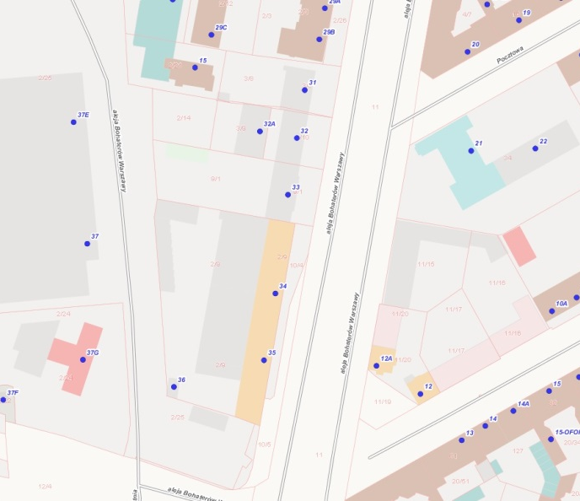

- lokalizacja OUD Wojcieszyn ( serwerownia )
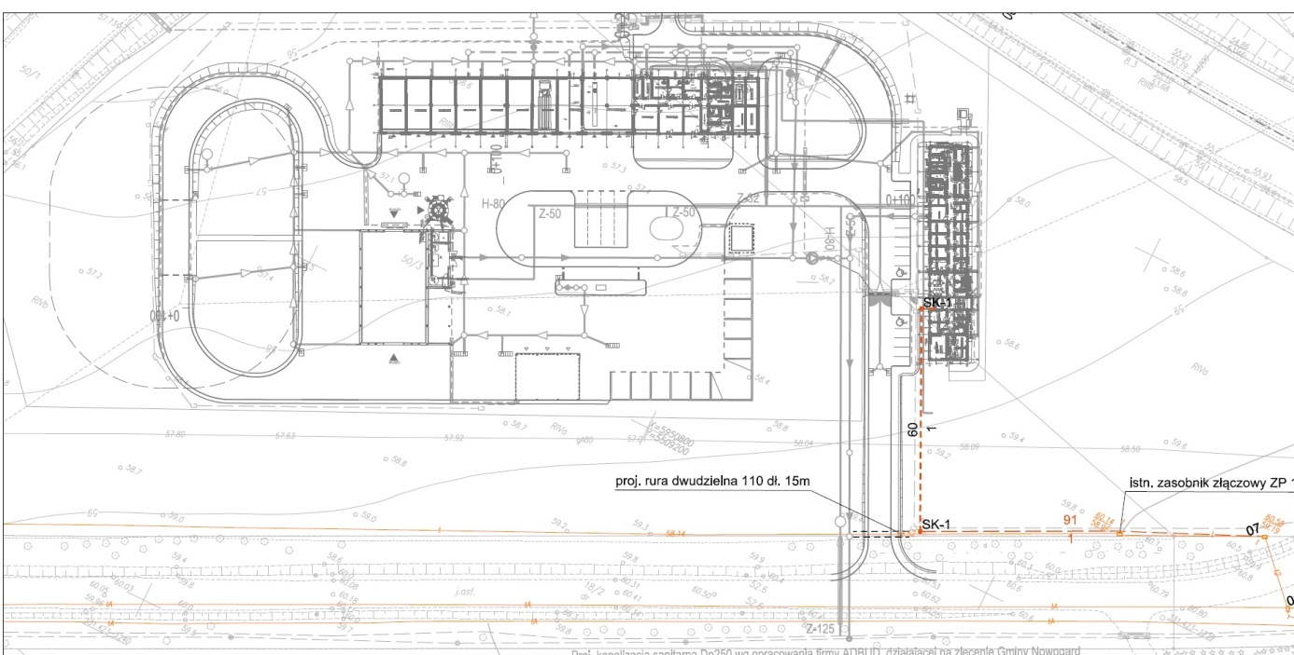
W katalogu załączniki\odc S6_2\budynek socjalny zawarto plik pdf zawierający rzut parteru. Serwerownia zajmuje docelowo powierzchnię łączną dwóch pomieszczeń k0/0.20 oraz k0/0.19

Wymagania dla medium światłowodowego
W ramach dostarczanego medium wymagane jest zapewnienie łączności w relacji CZR-S6 z wykorzystaniem dzierżawionego medium światłowodowego wraz z wykorzystaniem medium światłowodowego zrealizowanego w ciągu przedmiotowego odcinka trasy S6. Docelowe rozwiązanie zapewni pełną funkcjonalność obsługi wszystkich modułów wdrożeniowych systemu dzięki wymaganym parametrom oferowanego medium. Oferowane przez Wykonawcę dzierżawione medium światłowodowe na potrzeby komunikacji w relacji SZR-C6 winno spełniać następujące wymagania oraz parametry techniczne:
- w ciągu całej relacji ( z wyłączeniem światłowodu zrealizowanego w ciągu trasy S6 będącego w dyspozycji Zamawiającego) wymagana jest dzierżawa włókna światłowodowego do wykorzystania na cele łączności w relacji CZR-S6: do wyboru przez Wykonawcę wyłącznie jako: ciemnego ; szarego lub dedykowanego VPN 10G. Wybór rodzaju włókna stanowi jedno z kryteriów oceny ofert i zostanie zadeklarowany w formularzu ofertowym.
- dzierżawione łącze światłowodowe zapewniające możliwość symetrycznego transferu nie mniejszego niż. 10 Gbit/s,
- zapewnienie krótkiego czasu SLA nie ewentualne awarie dzierżawionego włókna światłowodowego,
- realizacja połączenia relacji CZR-S6 z wykorzystaniem dzierżawionego włókna:
- CZR w Szczecinie ( serwerownia) <-> OUD Wojcieszyn ( serwerownia),
LUB
- CZR w Szczecinie ( serwerownia ) <-> Węzeł szkieletowy kanał technologicznego trasy S6 na odcinku węzeł Goleniów Północ – węzeł Płoty Północ
- cała relacja łączności CZR-S6 winna być zrealizowana tylko i wyłączenie z wykorzystaniem łączności światłowodowej,
- dostawa urządzeń aktywnych ( w tym modułów SFP+ o ile będą konieczne lub wymagane ) dla zapewnienia transmisji danych o wskazanych parametrach.
- zapewnienia możliwości rozbudowy przepustowości łącza w razie potrzeby – na łącze symetryczne 100Gb/s,
- przekazanie dzierżawionego medium transmisyjnego do eksploatacji do użytkowania wraz z protokołem i testami potwierdzającymi parametry ofertowego medium wraz z pomiarami ciemnego włókna światłowodowego.
- dostarczane łącze nie może być dostępne z sieci Internet.
- Termin postawienia łącza do dyspozycji Zamawiającego stanowi jedno z kryteriów oceny ofert. Wymagany maksymalny termin postawienia łącza do dyspozycji wynosi 90 dni , pozostałe możliwe terminy wynoszą odpowiednio : 75 dni oraz 60 dni. Wykonawca zadeklaruje termin postawienia łącza w formularzu ofertowym.
W załącznikach do postępowania udostępniono dokumentacje projektowe kanalizacji technologicznych w podziale na zadania: odcinek S6-1 (węzeł Goleniów Północ – pocz. Obw. Nowogardu ) ; obwodnica Nowogardu ; odcinek S6-2 ( koniec obw. Nowogardu – węzeł Płoty Północ)

Wymagania ramowe odnośnie gwarancji, monitorowania i serwisu sieci oraz łączy urządzeń i oprogramowania.
Zamawiający wymaga świadczenia usług gwarancyjnych i serwisowych o następujących parametrach:
- dostępność łącza SLA co najmniej: 99,5%,
- czas reakcji na zgłoszenie max 60min,
- świadczenie serwisu reakcyjnego każdego łącza oraz świadczenie serwisu pomocy technicznej (telefonicznie/bezpośrednio),
- możliwość zgłaszania awarii w dni ustawowo wolne od pracy – 24h na dobę,
- usunięcie nieprawidłowości bez względu na dni ustawowo wolne od pracy,
- Wykonawca wykonuje usługi serwisowe po zgłoszeniu awarii przez Zamawiającego w formie poczty elektronicznej, telefonicznie, telefaksowej dokonanej przez pracowników Zamawiającego,
- Wykonawca zapewni powiadamianie Zamawiającego o każdym nieprawidłowym działaniu świadczonej usługi. Informacje takie będą przesyłane mailowo na uzgodniony między stronami adres.

Wymagania dotyczące gwarancji jakości usług, tzw. SLA – Service Level Agreement
Wykonawca zagwarantuje dostępność łączności za pomocą medium światłowodowego, tj. zagwarantuje jakość świadczonych usług SLA zgodnie z dwoma poniższymi tabelami. Zamawiający wymaga, aby SLA było rozliczane w okresie miesięcznym. Kary z tytułu SLA są sumowane na zakończenie danego miesiąca.
Wymagana dostępność usługi w okresie miesięcznym określa się procentowo jako:

Łączna liczba minut w okresie - Łączna liczba minut niedostępności w okresie
-------------------------------------------------------------------------------------------------- x 100%
Łączna liczba minut w okresie

SLA dla medium transmisyjnego. Kary za brak dostępności wskazanych usług płatne zgodnie z poniższą tabelą:

Dostępność | Wysokość obniżenia poniesionych Opłat (w % miesięcznej Opłaty za Usługę dotkniętą Awarią)
≥ 99,5% | -
99,5% > dostępność ≥ 99% | 10
99 % > dostępność ≥ 98% | 25
98 % > dostępność ≥ 97% | 50
Dostępność <97% | 100

Kary za wydłużenie braku dostępności.
Wymaga się aby Wykonawca zobowiązał się do reakcji na awarię nie dłużej niż w ciągu godziny od momentu zgłoszenia.
W przypadku przekroczenia liczby awarii w danej lokalizacji. Wykonawca zapłaci dodatkowo kary zgodnie z poniższą tabelą.
Liczba awarii w okresie jednego miesiąca dla lokalizacji, w której dostarczana jest usługa | Kara umowna: % miesięcznego wynagrodzenia brutto za realizację umowy w danej lokalizacji
1 | -
2 – 4 | 15
5 – 7 | 25
8 -9 | 50
10 i więcej | 75

Ramowe warunki wdrożenia i uruchomienia usługi w zakresie medium światłowodowego

Wdrożenie i uruchomienie usługi będą obejmować następujące fazy realizacji:

      - Przedstawienie harmonogramu prac i zaakceptowanie go przez Zamawiającego.
      - Opracowanie projektu technicznego obejmującego szczegóły implementacyjne rozwiązań, w porozumieniu z Zamawiającym
      - Instalacja i uruchomienia poszczególnych łącz oraz przekazania włókien światłowodowych.
      - Przeprowadzenie testów akceptacyjnych i uruchomienie łącz oraz włókien światłowodowych wg wymagań.
      - Opracowanie dokumentacji powykonawczej.
Zamawiający wyznaczy po swojej stronie Kierownika Projektu, który będzie koordynował wszystkie prace oraz działania wynikające z powyższego zamówienia po stronie Zamawiającego. Zamawiający wymaga by Wykonawca po swojej stronie wyznaczył osobę, która będzie pełniła nadzór nad wszystkimi pracami wdrożeniowymi.
Zamawiający wymaga, aby w projekcie powykonawczym (części technicznej) całego systemu, znalazły się wszelkie składniki systemu, trasy kablowe, połączenia, świadectwa urządzeń.
Wskazane jest aby Wykonawca zapoznał się z miejscem prowadzenia prac po uprzednim pisemnym bądź faksowym zgłoszeniu zainteresowania przeprowadzenia wizji lokalnej.

Istotne postanowienia umowy
Istotne postanowienia dla zawieranej umowy między Wykonawcą a Zamawiającym:
- W przypadku zaistnienia istotnej zmiany okoliczności związanej z faktem iż wykonanie Umowy nie leży w interesie publicznym, czego nie można było przewidzieć w chwili zawarcia umowy, Zamawiający może odstąpić od umowy w terminie 30 dni od powzięcia wiadomości o powyższych okolicznościach.
- Zamawiający zastrzega sobie prawo, iż w przypadku niedotrzymywania warunków technicznych lub terminowych któregokolwiek z łączy lub mediów, Zamawiający ma prawo do wcześniejszego wypowiedzenia umowy z 14-dniowym okresem wypowiedzenia.
- Termin uruchomienia usługi dzierżawy medium światłowodowego określi Wykonawca w formularzu ofertowym i wyniesie on nie więcej niż 90 dni od momentu podpisania umowy.
- Wykaz czynności objętych wymogiem umowy o pracę: wszelkie czynności i prace polegające na: serwisowaniu, konserwacji , naprawie i utrzymaniu łączy światłowodowych tworzących połączenie CZR w siedzibie Zamawiającego z OUD w Wojcieszynie zgodnie z projektem Wykonawcy.

